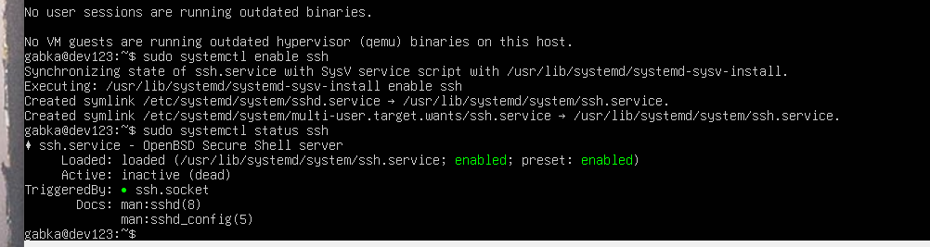

Установка SSH

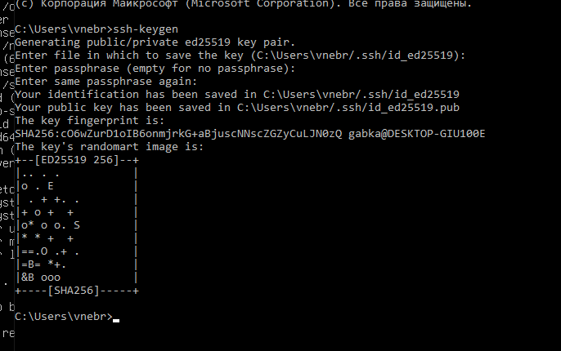

Генерируем ключ gabka

AAAAC3NzaC1lZDI1NTE5AAAAIBIDNxiUsnnPB0L0cRdyd2VYaDr4/4Zqxj7DzE1HAnu2

Добавил ключ  
